# Corso di Cloud Computing 2019-2020

**Nome Progetto**: RecognitionNote

**Gruppo**: X

**Partecipanti**: Mario Santoro, Raffaele Marino

## Descrizione:

L’utente si ritrova inizialmente in una pagina dove deve decidere tra registrazione e login. Essendo il primo accesso decide di registrarsi, inserendo un username (univoco) una password e una foto istantanea che servirà per il suo riconoscimento facciale per i prossimi accessi. Completata la procedura si ritroverà nella HomePage dell’app.

Effettuando successivamente il login può scegliere se effettuare l’accesso in modo classico (username e password) oppure con username e riconoscimento facciale. Utilizzando quest’ultimo all’accesso nella HomePage un messaggio di benvenuto verrà visualizzato a seconda dell’emozione riconosciuta nella foto (8 tipi diversi di emozioni percepite).

Il servizio in sé permette all’utente di tener traccia di note testuali (inserimento, cancellazione e modifica) con la possibilità di scattare una foto a del testo o un immagine contenente testo e poi il servizio cognitivo riconosce il testo in essa contenuta e in maniera automatica inserisce il testo riconosciuto nel contenuto della nota, pronta per essere salvata o modificata.

## Architettura di massima:

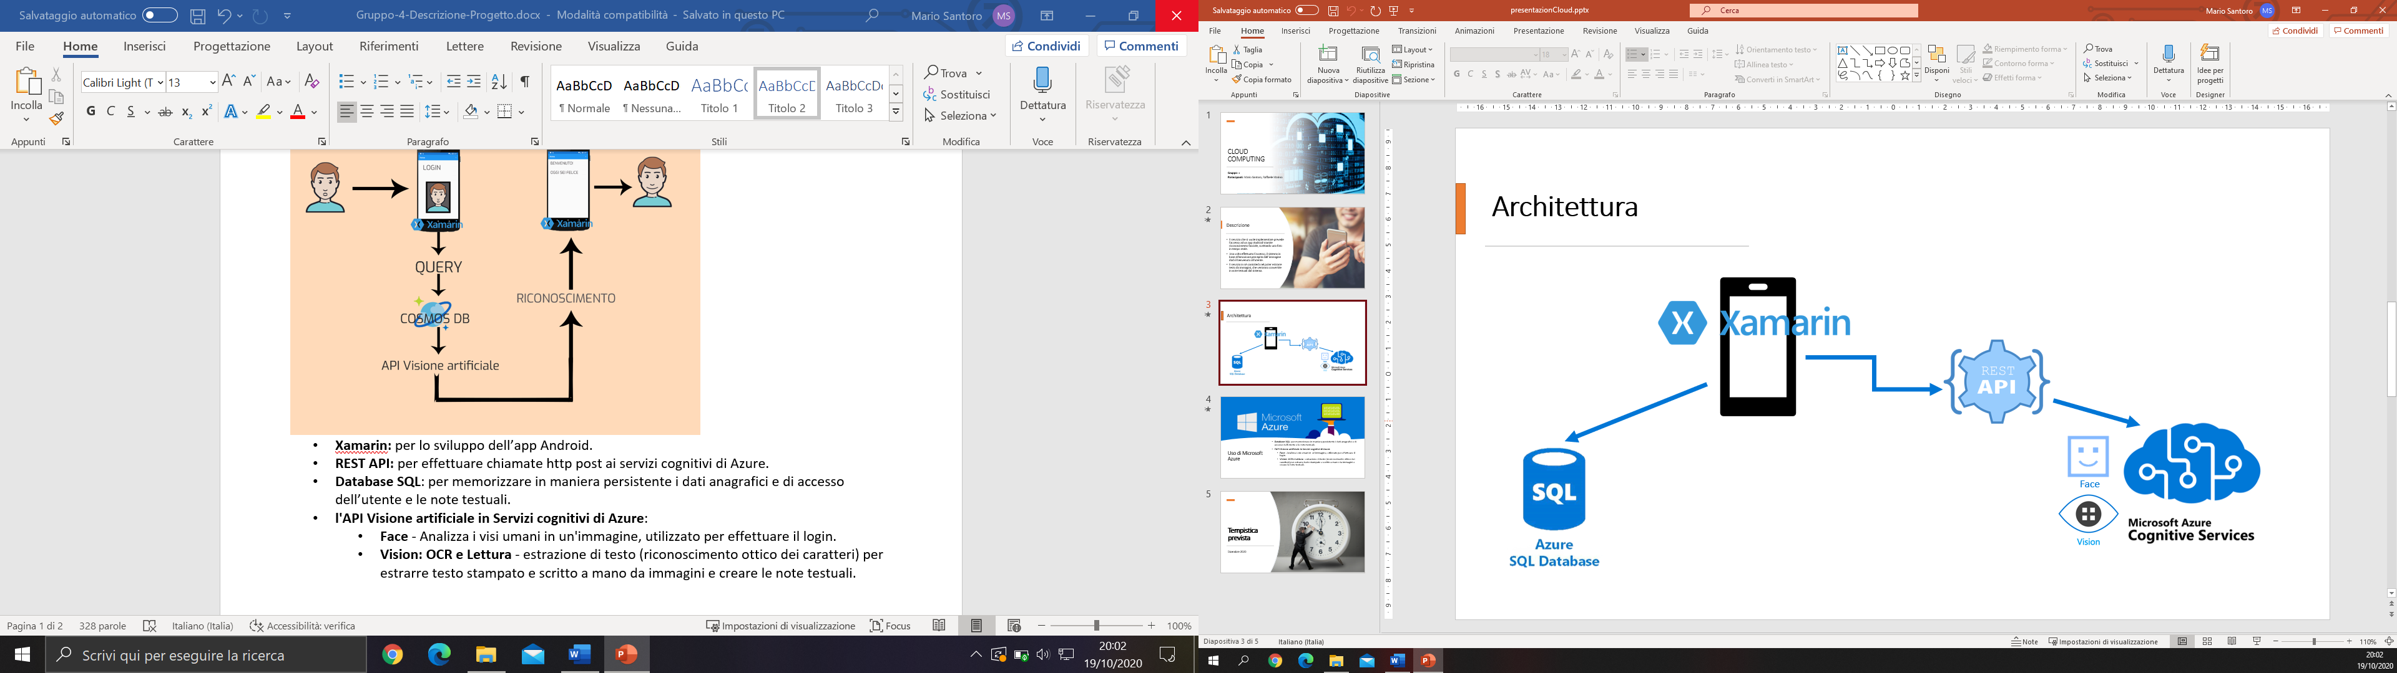

* **Xamarin:** per lo sviluppo dell’app Android.
* **REST API:** per effettuare chiamate http post ai servizi cognitivi di Azure.
* **Database SQL**: per memorizzare in maniera persistente i dati anagrafici e di accesso dell’utente e le note testuali.
* **l'API Visione artificiale in Servizi cognitivi di Azure**:
  + **Face** - Analizza i visi umani in un'immagine, utilizzato per effettuare il login.
  + **Vision: OCR e Lettura** - estrazione di testo (riconoscimento ottico dei caratteri) per estrarre testo stampato e scritto a mano da immagini e creare le note testuali.

## Componenti di Microsoft Azure utilizzate:

* **Database SQL**: per memorizzare in maniera persistente i dati anagrafici e di accesso dell’utente e le note testuali.
* **l'API Visione artificiale in Servizi cognitivi di Azure**:
  + **Face** - Analizza i visi umani in un'immagine, utilizzato per effettuare il login.
  + **Vision: OCR e Lettura** - estrazione di testo (riconoscimento ottico dei caratteri) per estrarre testo stampato e scritto a mano da immagini e creare le note testuali.